## MANUAL DEL USUARIO

## INSTALACIÓN.

### Activar el componente ActiveX en su navegador

Los controles ActiveX son pequeños programas denominados en ocasiones complementos, que se usan en Internet. El presente sistema requiere la instalación y sus respectivos permisos de ejecución del ActiveX en el navegador para realizar determinadas tareas específicas.

Cuando se ingresa a unos de los Formularios que requieran el uso de dispositivo ya sea del Lector Biométrico o la lectora RFID, Tu navegador te pregunta si desea instalar el control ActiveX si no se encuentra Instalado, si esto no ocurre entonces se procederá a realizar los siguientes pasos:

#### Activar el ActiveX en el navegador Internet Explorer

1. Abre Internet Explorer.
2. Haz clic en el menú **Herramientas** y, a continuación, en **Opciones de Internet**.
3. En la pestaña **Seguridad**, haz clic en el botón **Nivel personalizado**.
4. Desplázate por la lista **Configuración de seguridad** hasta que veas **Controles y complementos de ActiveX**.
5. Para **Pedir intervención del usuario automática para controles ActiveX**, haz clic en **Habilitar**.
6. Desplázate hasta **Descargar los controles firmados para ActiveX** y haz clic en **Habilitar** o en **Preguntar**.
7. Desplázate hasta **Ejecutar controles y complementos de ActiveX** y haz clic en **Habilitar** o en **Preguntar**.
8. Desplázate hasta **Activar la secuencia de comandos de los controles de ActiveX marcados como seguros** y haz clic en **Habilitar** o en **Preguntar**.
9. Haz clic en **Aceptar** y vuelve a hacer clic en **Aceptar**.

#### Activar el ActiveX en el navegador Google Chrome:

1. Abre Google Chrome.
2. Haz clic en el menú **Configuraciones** y a continuación, **en Mostrar Opciones Avanzadas**.
3. Haz clic en **Cambiar la configuración Avanzada de Proxy**.
4. En la pestaña **Seguridad**, haz clic en el botón **Nivel personalizado**.
5. Desplázate por la lista **Configuración de seguridad** hasta que veas **Controles y complementos de ActiveX**.
6. Para **Pedir intervención del usuario automática para controles ActiveX**, haz clic en **Habilitar**.
7. Desplázate hasta **Descargar los controles firmados para ActiveX** y haz clic en **Habilitar** o en **Preguntar**.
8. Desplázate hasta **Ejecutar controles y complementos de ActiveX** y haz clic en **Habilitar** o en **Preguntar**.
9. Desplázate hasta **Activar la secuencia de comandos de los controles de ActiveX marcados como seguros** y haz clic en **Habilitar** o en **Preguntar**.
10. Haz clic en **Aceptar** y vuelve a hacer clic en **Aceptar**.
11. Luego ingresamos a la tienda de Complementos de Google Chrome (Chrome Web Store) y buscamos el Complemento **EI Tab.**
12. Haz Clic en Añadir A Chrome.
13. Cada vez que Ingrese a un Formulario que requiera hacer uso del Lector Biométrico o Lector RFID seleccione el logo de IE que aparece al lado derecho superior del navegador.

Dirección del Complemento **EI tab.**

<https://chrome.google.com/webstore/detail/ietab/hehijbfgiekmjfkfjpbkbammjbdenadd?hl=es>

## MANUAL DEL SISTEMA.

Para acceder al Módulo BookPark se debe ingresar a través de la plataforma chaira de la Universidad de la Amazonia con el rol de funcionario encargado.

* 1. Módulo Parametrización.

Este módulo costa de 4 vistas elementales que consiste en registrar la información básica necesaria para que el funcionamiento del sistema.

Pestaña 1: (Terminal). En esta parte se registra todo los terminales biométricos y RFID que van a interactuar con el sistema.

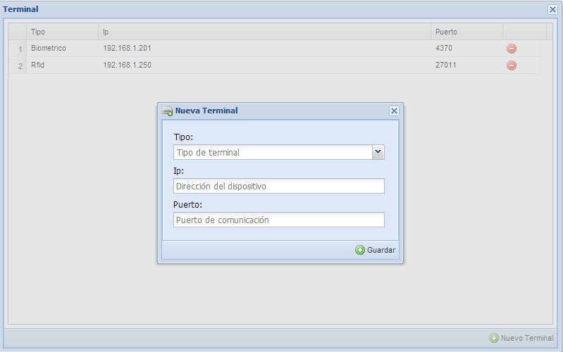

Pestaña 2:(Vehículo) En esta vista se registra todos los vehículos que van a circular en el parqueadero.

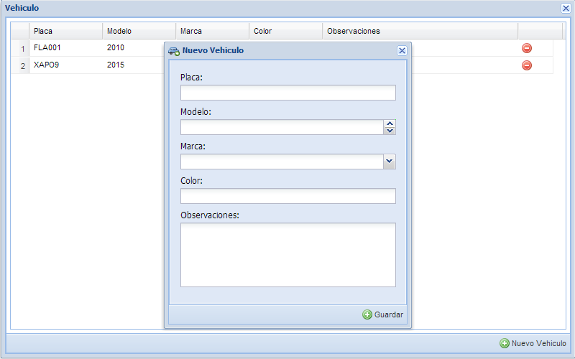

Pestaña 3 (Particular) En esta vista se registra las personas que no pertenecen a la Universidad pero igual pueden hacer uso del parqueadero.

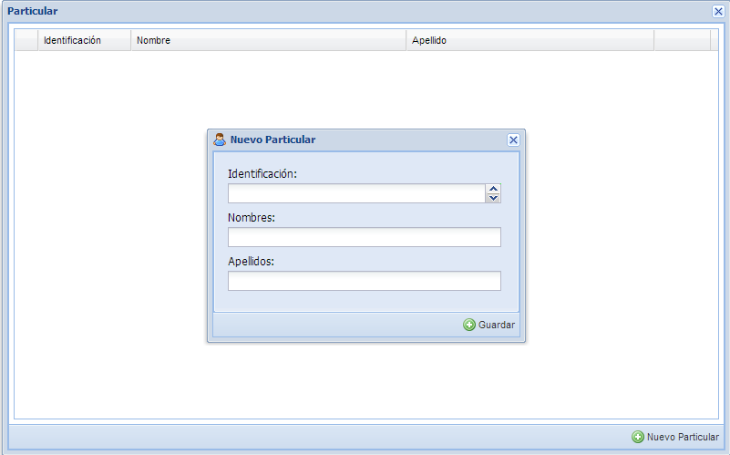

Pestaña 4 (Etiqueta) En esta vista se visualiza y registra todos los tipos de tags que maneja el sistema.

Se clasificaron en:

* + Carnet:
  + Tag adhesivos.

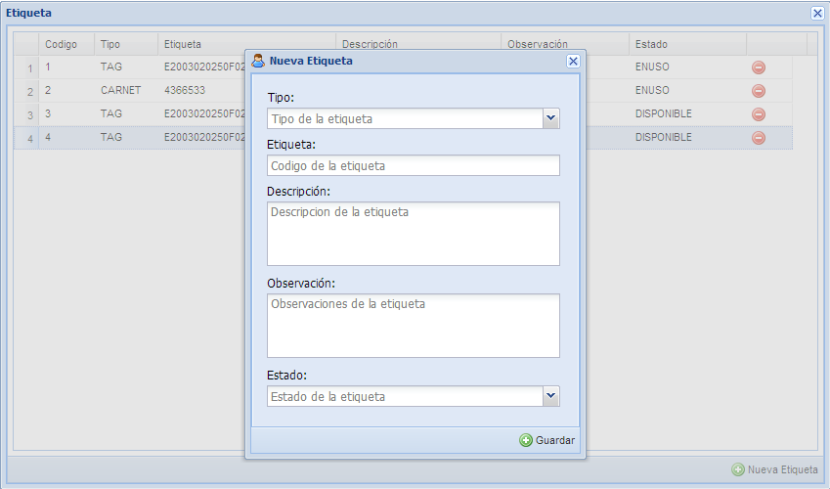

* 1. Módulo Autorización.

Pestaña 1 (Autorización) En esta vista, se listaran todos los docentes, Y a partir de la selección del docente se le asigna el vehículo(s) de tu propiedad.

